ICS 35.240
L 70

中华人民共和国国家标准
GB/T 30996.2-XXXX

信息技术 UWB定位系统空中接口协议
Information technology-UWB locating systems air interface protocol

XXXX - XX - XX发布
XXXX - XX - XX实施
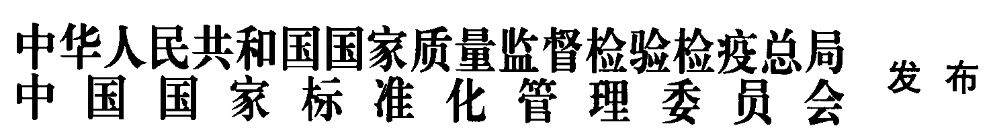

目 次
目次 I
前言 II
引言 III
信息技术 实时定位系统接口 第2部分：2.45GHz 空中接口协议 1
1 范围 1
2 规范性引用文件 1
3 术语和定义 1
3.1 TDOA到达时间差 Time Difference of Arrival 1
3.2 TOF 飞行时间 Time of flight 1
3.3 SS_TWR 单边双向测距 Single-sided Two-way Ranging 1
3.4 POLL 轮询 1
3.5 CONF 确认 Confirm 1
3.6 Preamble 前导码 1
4 缩略语 1
5 系统结构 2
6 TDOA空口协议 2
6.1 定位标签发送协议 2
7 TOF空口协议 3
7.1 TOF测距流程 3
7.2 普通POLL帧 4
7.3 发现POLL帧 5
7.4 结束POLL帧 6
7.5 CONF帧 7
8 TDOA融合TOF定位说明 7

前 言
GB/T 30996《信息技术 UWB定位系统空中接口协议》分为3个部分：
第1部分：系统结构；
第2部分：TDOA空口协议；
第3部分：TOF空口协议；
第4部分：TDOA融合TOF定位说明。
本部分按照GB/T 1.1—2009《标准化工作导则 第1部分：标准的结构和编写》给出的规则起草。
请注意本文件的某些内容可能涉及专利。本文件的发布机构不承担识别这些专利的责任。
本部分由全国信息技术标准化技术委员会(SAC/TC28)提出并归口。
本部分起草单位：合肥四相至新科技有限公司、成都四相致新科技有限公司、中国电子技术标准化研究院、电子科技大学、清研讯科（北京）科技有限公司、杭州中芯微电子有限公司、南京沃旭通讯科技有限公司、杭州品铂科技有限公司、中国科学院计算技术研究所、成都精位科技有限公司、北京全迹科技有限公司、北京羲和科技有限公司。
本部分主要起草人：徐明璐、张璋、陈祝明、裘有斌、夏皇松、罗海勇、刘嘉琦、任昱辰。。。

引 言

信息技术 实时定位系统接口 第2部分：2.45GHz 空中接口协议
- 范围
本规范定义了UWB定位系统中定位标签和基站之间的UWB空口协议，定位基站与定位引擎、定位基站之间的通信与空口协议、定位引擎等相关协议不在本规范的范围之内。
本部分适用于UWB实时定位系统的设计、生产、使用和测试。
- 规范性引用文件
下列文件对于本文件的应用是必不可少的。凡是注日期的引用文件，仅注日期的版本适用于本文件。凡是不注日期的引用文件，其最新版本（包括所有的修改单）适用于本文件。
- 术语和定义
GB/T 29261.3-2012和GB/T 29261.5-2014中界定的以及下列术语与定义适用于本文件。

TDOA到达时间差 Time Difference of Arrival
基于到达时间差的定位方法。

TOF 飞行时间 Time of flight
通过无线电飞行的时间测量，从而计算两点之间的距离。

SS_TWR 单边双向测距 Single-sided Two-way Ranging
标签所处的一种状态，该状态下标签可以接收和响应读写器发出的命令。

POLL 轮询
TOF定位中，标签向基站发起轮询的数据帧。

CONF 确认 Confirm
TOF定位中，标签想基站发起轮询的数据帧。

Preamble 前导码
无线数据帧中，用于接收机检测与同步的帧结构。
Symbol 符号
Burst 基带串脉冲组合（脉组），由数据扩频而来
Chip 一个UWB基带脉冲，典型长度为2ns
- 缩略语
下列缩略语适用于本文件。
UWB：超宽带（Ultra Wide Band）
SHR：同步头（Synchronization Header）
SFD：帧开始分隔符（Start-of-Frame Delimiter）
PHY：物理层（Physical Layer）
PHR：物理层头（PHY Header）
PSDU：物理层服务数据单元（PHY Service Data Unit）
PPDU：物理层协议数据单元（PHY Protocol Data Unit）
BPM：脉组位置调制（Burst Position Modulation）
BPSK：二进制相移键控（Binary Phase-Shift Keying）
PRF：脉冲重复频率（Pulse Repetition Frequency）
SECDED：单错误纠正和双错误检测汉明码（Single Error Correct, Double Error Detect）
FEC：前向纠错编码（Forward Error Correction）
PRBS：伪随机二进制序列（Pseudo-Random Binary Sequence）
RDEV：测距设备（Ranging-Capable Device）
FoM：品质因数（Figure of Merit）
PSD：功率谱密度（Power Spectral Density）
ED：能量检测（Energy Detection）
CCA：信道空闲检测（Clear Channel Assessment）
AGC：自动增益控制（Automatic Gain Control）
- 系统结构
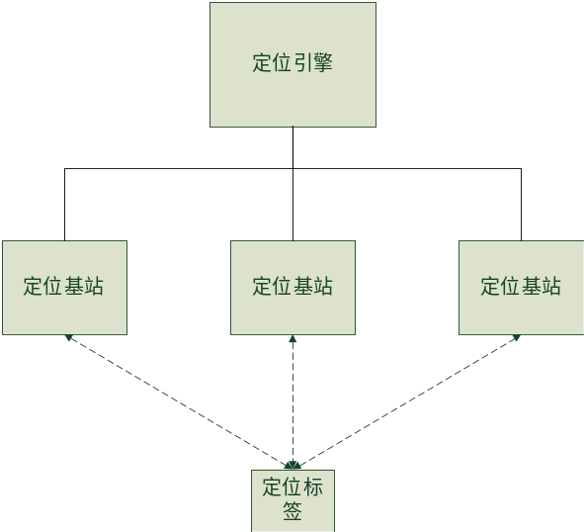
图5-1 定位系统结构
图5-1为UWB定位系统的基本框架，分为定位标签、定位基站和定位引擎。
为了增加生态的互操作性，本规范定义了定位标签和基站之间的UWB空口协议，定位基站与定位引擎、定位基站之间的通信与空口协议、定位引擎等相关协议不在本规范的范围之内。
定位基站与标签之间的空中接口协议，包括TDOA定位协议、TOF定位协议等。
- TDOA空口协议
TDOA定位方案中，基站之间自行完成时间同步（具体实现方式为多种，本协议暂不规范），定位标签只需要发送一次UWB数据帧即可实现TDOA定位。
  - 定位标签发送协议
表6-1 定位标签发送协议
信息元素 | 指令编码 | 定位标签ID | 定位周期 | 定位序号
长度 | 1Byte | 4Byte | 2Byte | 2Byte
内容举例 | 0xF1

指令编码：
0xF1，含义为TDOA定位数据帧，为了兼容MAC层MHR，高3bit为0b111。
定位标签ID：
定位标签的物理ID标识。
定位序号：
每次发送定位数据，自加1，无符号整数，溢出后从0开始。
定位周期：
定位标签两次发送定位信号的时间间隔，无符号整数，单位10ms。
- TOF空口协议
TOF测距使用单边双向测距（SS-TWR），DeviceA即为定位标签，Ddevice即为定位基站。
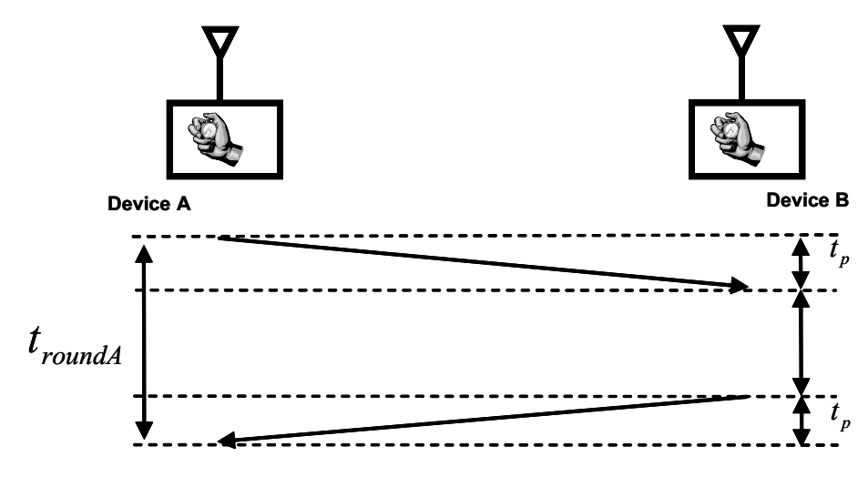
图7-1 单边双向测距（SS-TWR）示意图
  - TOF测距流程
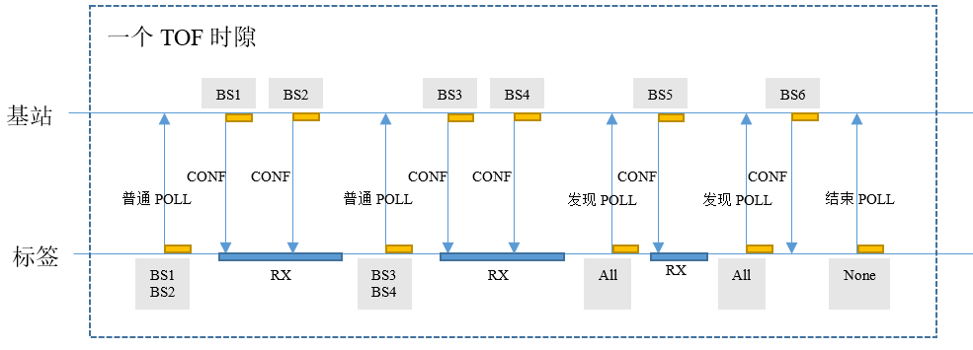
图7-2 TOF测距流程（单个标签对单个基站）
上图中，标签发射的帧称为POLL，基站回复的帧称为CONF。蓝色的框表示标签打开接收机，黄色的框表示UWB无线帧。
总体流程为：
1)标签发起第一次POLL，POLL中包含需要回复CONF帧的基站列表；
2)基站根据POLL中的基站列表依次回复CONF；
3) 标签继续发起POLL，POLL中包含上次已回复基站的距离列表和本次需要回复的基站列表；
4)基站根据POLL中的基站列表依次回复CONF；
5)重复3)和4)，直到需要回复的基站列表发送完毕；
6)标签发起发现POLL，所有未测到距离的基站均回复CONF；
7)标签发起结束POLL，包含上次测距基站的距离，基站对该POLL不回复。
其中，POLL帧分为3种：
- 普通POLL帧，包含了待回复基站的基站列表和基站距离列表；
- 发现POLL帧，用于TOF未发现新的基站，不包含基站列表；
- 结束POLL帧，不包含基站列表，并且基站不回复，告知基站本轮TOF测距已完成。
时间间隔：
POLL到CONF之间间隔、CONF到POLL之间间隔均为1ms。

  - 普通POLL帧
定位标签TOF测距发起帧，包含待测距的已知基站清单。
标签正常定位过程中，通过之前的TOF测距流程，已经获取了周边定位基站的列表。
表7-1 普通POLL帧格式
信息元素 | 指令编码 | 定位标签ID | 定位周期 | 定位序号 | 保留 | 本次测距基站数量
长度 | 1Byte | 4Byte | 2Byte | 2Byte | 1Byte | 1Byte
内容举例 | 0xF2

本次测距基站ID | 。。。 | 上次测距基站ID | 标签与B基站距离 | 标签接收B基站信号强度 | 。。。
4Byte | 。。。 | 4Byte | 3Byte | 1Byte | 。。。
 | 。。。 | 假设B |  |  | 。。。
本次测距待回复基站ID清单 |  | 上次测距基站ID、距离、信号强度清单

指令编码：
0xF2，含义为TOF普通POLL定位帧，为了兼容MAC层MHR，高3bit为0b111。
定位标签ID：
定位标签的物理ID标识。
定位周期：
定位标签两次发送定位信号的时间间隔，无符号整数，单位10ms。
定位序号：
定位标签每次发起完整TOF流程，自加1，无符号整数，溢出后从0开始。
本次测距基站数量：
本次TOF测距中，需要回复标签的基站数量。决定了本次测距基站ID段的总长度。
本次测距基站ID：
本次测距基站ID，单个基站有效ID长度固定为4yte。在清单中的基站收到该帧后发送CONF帧。
上次测距基站数量：
上次TOF测距中，成功完成测距的基站数量。决定了上次测距基站ID、距离、信号强度段的总长度。如果在TOF流程中，标签第一发起，内容为0。无符号整数。
上次测距基站ID：
上次TOF测距中，测距成功的基站ID，单个基站有效ID长度固定为4yte。
标签与基站距离：
上次TOF测距中，标签与基站B的计算距离。无符号整数，单位cm。
标签接收基站信号强度：
上次TOF测距中，标签接收基站的信号强度。有符号整数，单位dBm。

  - 发现POLL帧
发现POLL帧用于定位标签发现新基站，并与其测距，不包含待已知基站清单。但包含上次测距的信息。
以上2种情形中，标签会发送接入帧：
1、标签刚刚进入定位网络，需要发现周边基站。
2、标签在定位网络中移动，需要不断的发现新的定位基站。
表7-2 发现POLL帧格式
信息元素 | 指令编码 | 定位标签ID | 定位序号 | 保留 | 上次测距基站  数量
长度 | 1Byte | 4Byte | 2Byte | 1Byte | 1Byte
内容举例 | 0xF3

上次测距基站ID | 标签与B基站距离 | 标签接收B基站信号强度 | 。。。
4Byte | 3Byte | 1Byte | 。。。
假设B |  |  | 。。。
上次测距基站ID、距离、信号强度清单

指令编码：
0xF3，代表发现POLL定位帧，为了兼容MAC层MHR，高3bit为0b111。
定位标签ID：
定位标签的物理ID标识。
定位序号：
定位标签每次发起完整TOF流程，自加1，无符号整数，溢出后从0开始。
上次测距基站数量：
上次TOF测距中，成功完成测距的基站数量。决定了上次测距基站ID、距离、信号强度段的总长度。无符号整数。
上次测距基站ID：
上次TOF测距中，测距成功的基站ID，单个基站有效ID长度固定为4yte。
标签与基站距离：
上次TOF测距中，标签与基站B的计算距离。无符号整数，单位cm。
标签接收基站信号强度：
上次TOF测距中，标签接收基站的信号强度。有符号整数，单位dBm。

  - 结束POLL帧
当定位标签完成所有的TOF测距流程后，发起结束POLL帧，不包含待测距的基站清单。但是需要包含上次测距的信息。
表7-3 结束POLL帧格式
信息元素 | 指令编码 | 定位标签ID | 定位序号 | TOF基站总数 | 保留 | 上次测距基站  数量
长度 | 1Byte | 4Byte | 2Byte | 1Byte | 1Byte | 1Byte
内容举例 | 0xF4

上次测距基站ID | 标签与B基站距离 | 标签接收B基站信号强度 | 。。。
4Byte | 3Byte | 1Byte | 。。。
假设B |  |  | 。。。
上次测距基站ID、距离、信号强度清单

指令编码：
0xF4，代表结束POLL定位帧，为了兼容MAC层MHR，高3bit为0b111。
定位标签ID：
定位标签的物理ID标识。
定位序号：
定位标签每次发起完整TOF流程，自加1，无符号整数，溢出后从0开始。
TOF基站总数：
完整TOF测距流程中，成功完成测距的基站总数，该数值应与之前所有POLL帧中包含成功测距基站之和一致。
上次测距基站数量：
上次TOF测距中，成功完成测距的基站数量。决定了上次测距基站ID、距离、信号强度段的总长度。无符号整数。
上次测距基站ID：
上次TOF测距中，测距成功的基站ID，单个基站有效ID长度固定为4yte。
标签与基站距离：
上次TOF测距中，标签与基站B的计算距离。无符号整数，单位cm。
标签接收基站信号强度：
上次TOF测距中，标签接收基站的信号强度。有符号整数，单位dBm。

  - CONF帧
定位基站接收到POLL帧时根据情况回复CONF帧。包含以下两种情况：
1、 基站接收到普通POLL帧，且基站包含在普通POLL帧的本次测距基站清单中。
2、 基站接收到发现POLL帧，且在本次测距流程中，未在之前回复过该定位标签CONF帧。
表7-4 CONF帧格式
信息元素 | 指令编码 | 基站ID | 时间戳差值 | 频偏 | 保留
长度 | 1Byte | 4Byte | 3yte | 4yte | 1Byte
内容举例 | 0xF5

指令编码：
0xF5，表CONF定位帧，为了兼容MAC层MHR，高3bit为0b111。
定位基站ID：
定位基站的物理ID标识。
时间戳差值：
3Byte长度无符号整数。
时间戳差值 = CONF发射时间戳 - POLL接收时间戳。
时间戳单位：0.015625ps（1/64000000000）。
频偏：
基站接收标签POLL帧时，基站测量得到的相对的频偏。

- TDOA融合TOF定位说明
由于TOF的普通POLL帧兼容了TDOA定位帧信息，因此TOF融合TDOA定位模式中，定位标签只需发送普通POLL帧，即可在TOF定位的同时实现TDOA定位。

- 物理层规范
  - 概述
UWB PHY 的波形基于带限脉冲。UWB PHY支持三个独立的频带：
SubG频带，由1个独立信道组成，频谱范围为249.6MHz-749.6MHz。
1、低频带，由4个信道组成，频谱覆盖范围为3.1GHz-4.8GHz。
2、高频带，由11个信道组成，频谱覆盖范围为6.0GHz-10.6GHz。
3、在每个信道中，需要支持至少两种长度为31的SHR前导码。特有信道和前导码的组合形成一个复合信道。
相关接收机和非相关接收机中采用了脉冲位置调制（BPM）和二进制相移键控调制（BPSK）结合信号体制。这种BPM-BPSK结合的方法用于信号符号（symbol）调制，每种符号由UWB脉冲组合（burst）组成。通过不同长度的burst支持不同的数据率。图9-1所示为UWB PPDU的生成和调制步骤。这些步骤解释了发射的器标准UWB PHY波形生成方法。同时为了接收机能够解调信号，下图中解释了兼容UWB接收器的主要处理步骤。
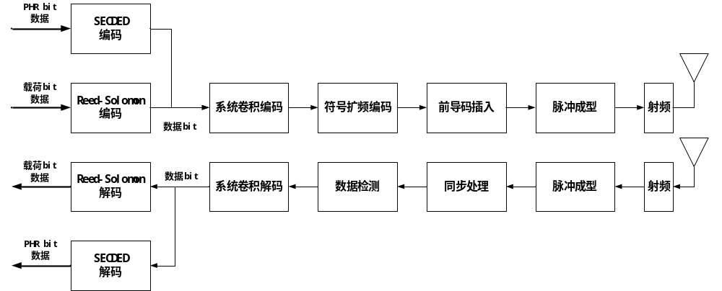
图9-1 UWB PHY信号流
  - PHY协议格式
PHY帧结构如图9-2所示，PHY帧结构由SYNC、PHR和物理层Data组成，其中Preamble（SYNC）与SFD合并成为同步头（SHR）。
在本规范中，除非特殊说明，所有协议结构应从左优先写入和读取（发送与接收）。多字节（octet）数据段中，应从最低字节优先写入和读取（发送与接收），单个字节中，应从最低有效位（LSB）优先写入和读取（发送与接收）。
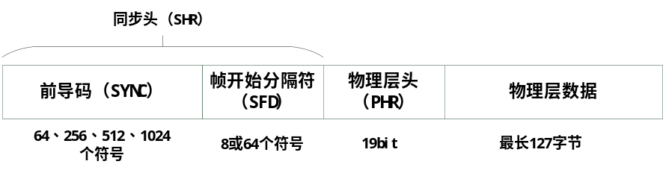
图9-2 PHY帧结构
UWB兼容设备需要至少支持长度为31的前导码和对应两个PRF的基础速率，如表9-2所示。同时，SHR前导码速率需支持1.01M symbol/s和0.25M symbol/s，如表9-3所示。当数据段配置数据率大于850kb/s时，PHR数据率应为850kb/s。当数据段配置数据率为110kb/s时，PHR数据率应为110kb/s。
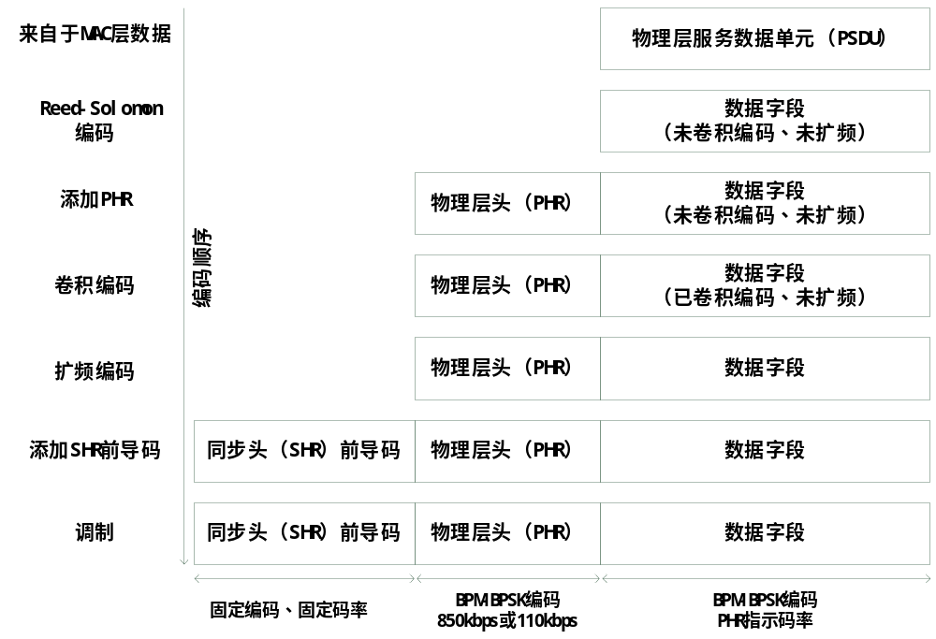
图9-3 UWB PPDU 编码流程

PPDU编码流程
UWB物理层协议编码流程包含多个步骤，如图9-3所示。这些步骤的完整细节描述见后续章节。
- 对PSDU数据进行Reed-Solomon编码，见9.3.3。
- 生成PHR，见9.2.5。
- 在PHR中添加SECDED校验位，见9.2.5.1，并把PHR放置于PSDU的前部。
- 对c中数据执行卷积编码，见9.3.3。
- 对PSDU数据进行调制和扩频编码，见9.3.2。PHR采用BPM-BPSK方式调试，码率为850kb/s或110kb/s。数据段速率根据PHR中的配置字段进行调制。
- 生成SHR前导码。其中SYNC部分由个前导码符号组成，用于AGC收敛、分集选择、确认时间戳、粗频率采集等。SFD部分用于指示数据帧开始。SYNC部分和SFD部分详细描述见9.2.4。

PHY符号结构
在UWB PHY的BPM-BPSK调试方式中，协议结构由大到小定义为symbol（符号）、burst（脉组）、chip（基带脉冲）。如图9-4所示。
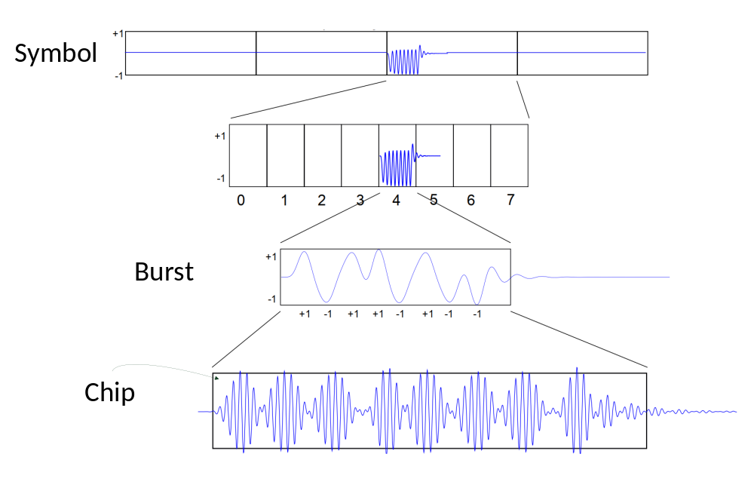
图9-4 symbol（符号）、burst（脉组）、chip（基带脉冲）举例示意图
在BPM-BPSK调制方式中，UWB PHY符号能够携带两个bit信息，一个bit用来决定脉冲burst的位置，另一个bit用来调制burst的相位（极性）。
UWB PHY符号的结构和时隙图9-5所示，一个符号包含整数个chip的可能位置，为N_{c}，每个chip的长度为T_{c}。符号的总时间长度T_{dsym} = N_{c}T_{c}。每个symbol被划分了前后两个BPM（脉位调制）时隙，每个时隙长度为T_{BPM} =T_{dsym}/2。
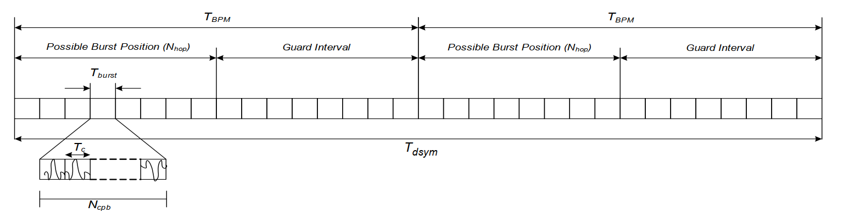
图9-5 UWB PHY 符号结构
一个burst由N_{cpb}个连续的chip组成，其长度为T_{burst} = N_{cpb}T_{c}。burst存在于前半个symbol或者后半个symbol，其位置由symbol的第一个bit信息决定。同时，这个burst的相位由symbol的第二个bit信息决定。
在一个symbol中，只有一个burst被发送，实际上burst长度远远小于脉位调制时隙长度，即T_{burst} << T_{BPM。}这种占空比很低的时跳传输方式降低了多用户接入的干扰。在一个symbol中，最多容纳N_{burst} = T_{dsym}/T_{burst}个burst。为了降低多径干扰，burst只可能存在于每个BPM时隙的前半部分，其后半部分为保护时隙。因此，在每个BPM时隙中，只有N_{hop}= N_{burst}/4个位置用于burst选择。每个symbol中burst的位置不同，具体位置根据时跳编码决定。

PSDU时序参数
表9-1总结了PSDU中与数据率和时序相关的参数。在所有UWB信道中，峰值PRF均为499.2MHz，即兼容收发器发送的最大UWB脉冲的发送频率。实际上大部分情况无需发送最大PRF，只需按照平均PRF发送，平均PRF即symbol中脉冲数量除以symbol总长度。在SHR中，峰值PRF和均值PRF由采用的前导码symbol决定。在数据段中，峰值PRF和均值PRF由数据扩频后的脉冲群决定。
在SHR中，前导码编码包含两种长度（31和127），关联了三种PRF（15.6MHz、3.9MHz和62.4MHz）。
UWB信道{4、7、11、15}的信号带宽大于500MHz，其余信道小于500MHz。更大的信号带宽带来了更大的发射功率，并可以增加信号的覆盖范围。同时，更大的带宽能够增加对多径信号的抑制能力，从而增加定位相关的性能精度。
在数据段中，通过改变burst中chip的数量而改变数据率。同时，由于symbol中burst的所在的所有可能的位置数量是固定的，因此，symbol的时间长度也随之变化，从而导致不同的symbol速率和数据bit速率。
Preamble code长度代表了SHR中采用的前导码码片长度。前导码码片和信道编号的组合构成了一个复合信道。Preamble code在章节9.2.4中详细表述。
Viterbi rate为数据段中卷积编码的速率，当Viterbi rate = 1时，意味着系统未使用卷积编码。当Viterbi rate = 0.5时，数据段卷积编码采用的速率为1/2。章节9.3.3详细描述卷积编码器。
RS rate参数表示Reed-Solomon编码速率，约为0.87。Reed-Solomon编码应用于PHY中所有数据段。见章节4.3.2
总FEC速率由 Viterbi 速率和Reed-Solomon速率的乘积确定，值为0.44或 0.87。
每个symbol的burst位置参数是数据symbol中可能的burst位置的总数。对于每个平均PRF参数，一个数据symbol由固定数量的burst持续时间组成，即Nburst。
hop burst参数是在symbol中可能包含burst的位置的数量，值为Nhop = Nburst/4。
每个burst由连续的多个chip组成。每个burst的chip数量是每个burst周期Tburst内的码片Tc持续的数量。根据PSDU传输中使用的数据速率，burst中的chip数量会有所不同。例如，对于低数据速率，burst中的chip数量比高数据速率更多。对于已选择的Ncpb值，以下是数据段的有效数据率：
(2 × 总FEC速率)/(Ncpb × Nburst × Tc)。
Burst的持续时间计算方式为Tburst = Ncpb × Tc。
Symbol的持续时间参数是调制和编码后的PSDU符号在空中的持续时间，计算如下：Tdsym = Nburst×Tburst 。
symbol率参数是 PSDU 符号持续时间Tdsym的倒数。
用户的数据率计算如下：比特率 = 2×(整体 FEC 速率)/Tdsym。
平均PRF参数是 PHY 帧的 PSDU 部分的平均 PRF，计算如下：
平均PRF = Ncpb/Tdsym。
表9-1 UWB PHY 数据段时序参数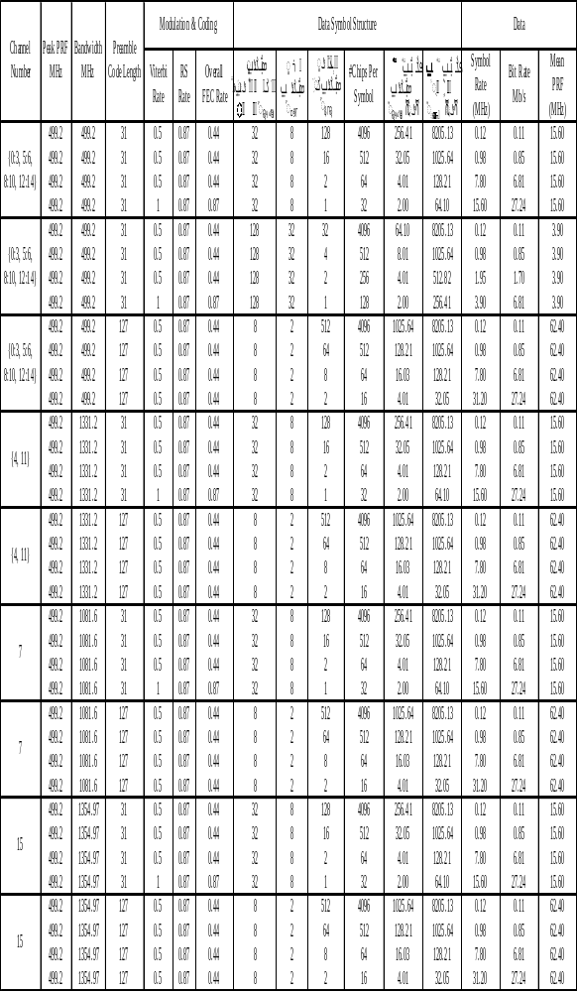

Preamble（前导码）时序参数
由于前导码长度和PRF是可变的，所以，前导码symbol的时序参数也存在几种组合。如表9-2总结，前导码symbol被定义为由前导码码片调制后的一个完整重复组成的波形，前导码码片C_{i}（preamble code）长度包含31和127两种类型。一个前导码symbol来自于前导码码片C_{i}码元之间插入若干个chip，两个码元之间插入的若干chip定义为δ_{L}。表9-2中给出了各个PRF对应的参数。
表9-2 UWB PHY 前导码参数
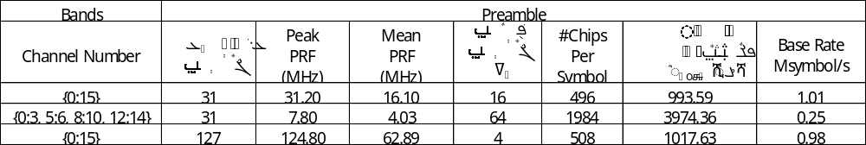
完整的同步头由若干前导码symbol重复组成，同步头中前导码symbol重复次数有4种定义，即16、64、1024、4096。因此，对于每个由 SHR、SFD、PHR 和数据字段组成的 UWB 帧，有四种可能的SHR长度。
SYNC字段长度和帧持续时间之间的关系如下表所示。
表9-3 UWB PHY 同步头帧参数
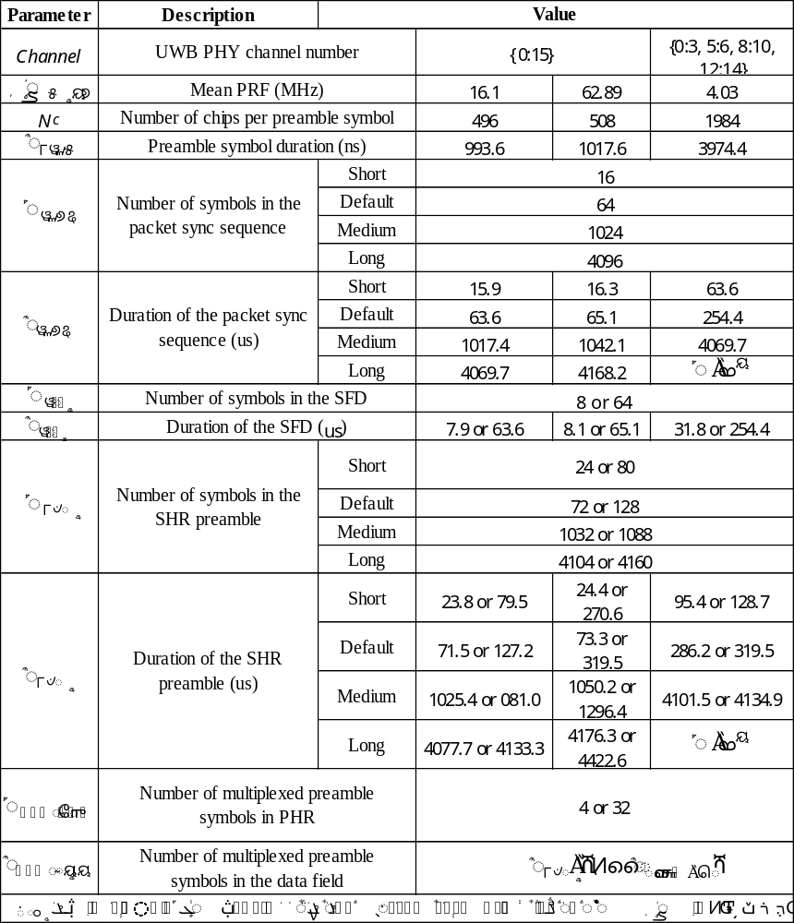

SHR同步头结构
UWB PHY帧中，SHR前导码添加在PHR之前，以帮助AGC配置、天线分集选择、时间戳获取、粗略和精细频率恢复、分包和帧同步、信道估计和用于测距的前沿信号判绝的接收机算法。
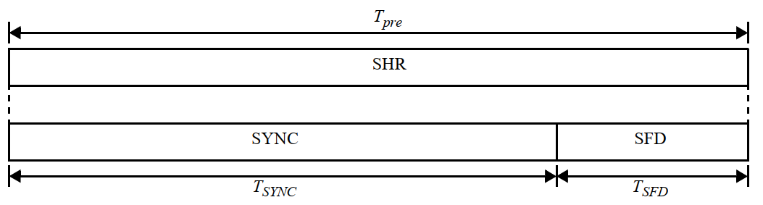
图9-6 SHR 同步头结构

SHR SYNC部分
在 UWB PHY信道{0–15}上，前导码code唯一标识了当前的选用参数。前导码code用于构成SYNC的preamble symbol，如图9-6所示。
UWB PHY支持两种长度的前导码code：长度为 31 的code和长度为 127 的code。每个前导码code都是从三进制字母{-1,0,1}中提取的符号序列，这些code具有完美的周期性自相关特性。长度为31的code序列显示在表9-4中，而长度为127的code序列显示在表9-5中，它们的索引范围为1-24。前8 个code（1-8）的长度为31，而其余16个（9-24）的长度为127。在每个UWB PHY信道中可以使用的code受到限制，并进行了特定的分配，见表9-4和表9-5中。
具体来说，每个表中的最后一列表示允许使用的信道，这种设计是为了在同一个信道中，不同的code间能够获取到最低互相关特性。
表9-4 长度为31的三进制码
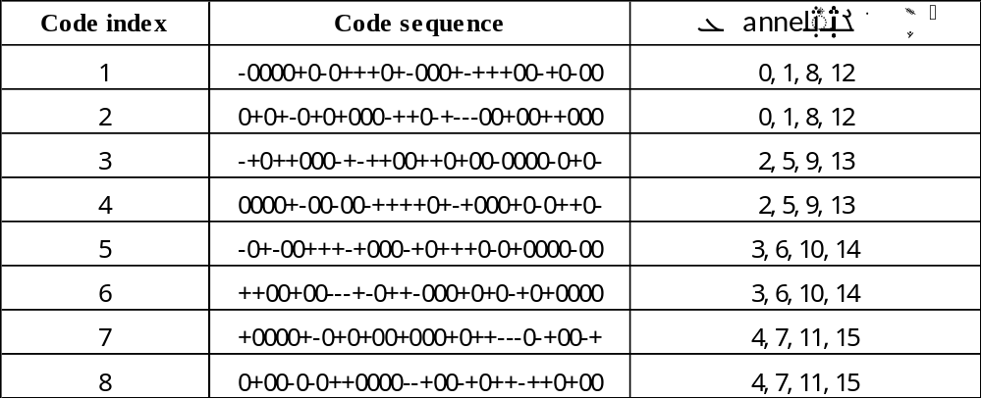

表9-5 长度为127的三进制码
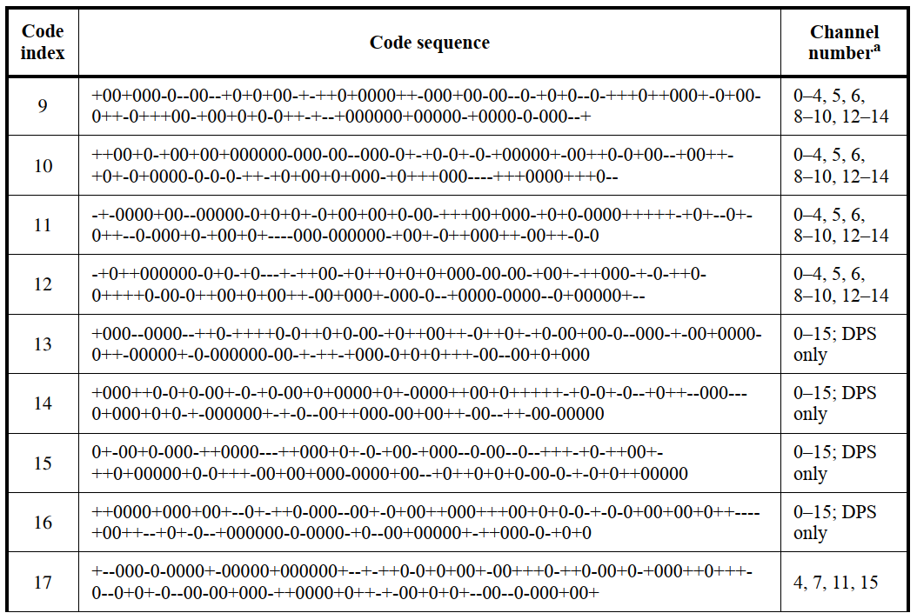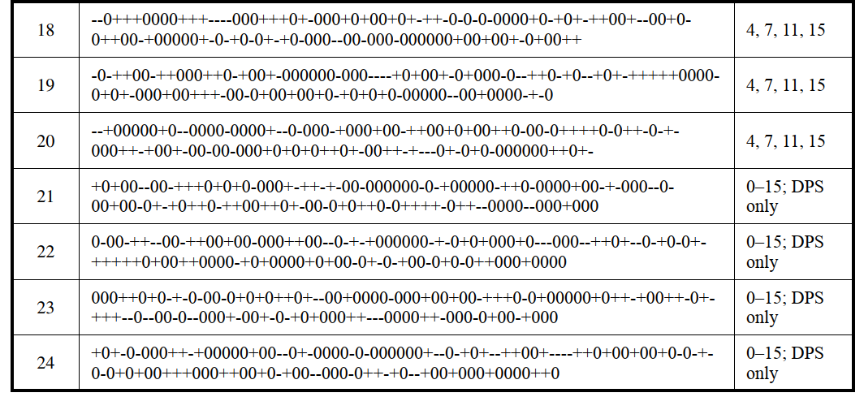
三进制码C_{i}的序号为i。
SYNC部分由N_{sync}个symbol S_{i}重复组成。
S_{i}由长度为L的δ_{L}函数扩展而成，如下公式所示：
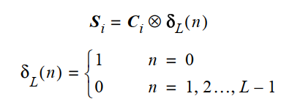
⊗表示克罗克内积（Kronecker product）。上述运算结果如下图所示，L-1个0插入到了每两个C_{i}的元素之间。
扩展系数L、每个symbol的chip数量、symbol时间长度T_{psym}、基础symbol率见表9-2。
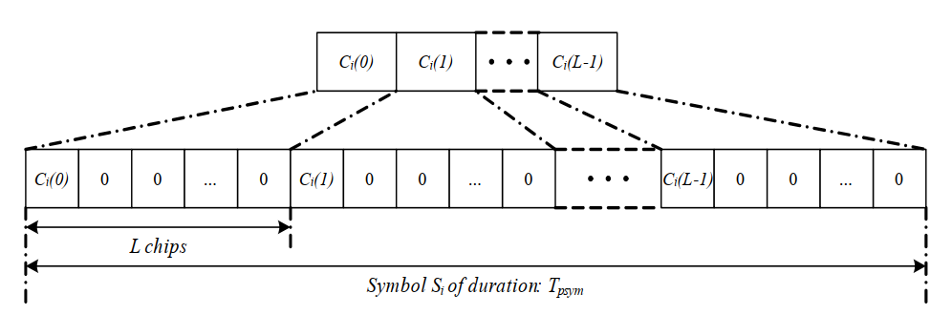
图9-7 由C_{i}扩展到S_{i}示意图

SHR SFD部分
SFD用于精准时间戳测量。SFD标志着前导码的结束和PHR的BPM/BPSK调制开始。对于数据段码率配置在850kb/s以上时，应采用短SFD；对于数据段码率配置为110kb/s时，应采用长SFD。分别为：
长度为8的短SFD序列: 0, +1, 0, -1, +1, 0, 0, -1
长度为64的长SFD序列: 0, +1, 0, -1, +1, 0, 0, -1, 0, +1, 0, -1, +1, 0, 0, -1, -1, 0, 0, +1, 0, -1, 0, +1, 0, +1,0, 0, 0, -1, 0, -1, 0, -1, 0, 0, +1, 0, -1, -1, 0, -1, +1, 0, 0, 0, 0, +1, +1, 0, 0, -1, -1, -1, +1, -1, +1, +1, 0, 0, 0, 0, +1,+1
SFD由前导码symbol S_{i}扩展SFD序列而来，即S_{i}是否发送或是否反相发送由SFD序列决定。发送顺序从序列最左侧开始。

PHY header (PHR)
PHR位于SHR前导码之后。图9-8所示，PHR由19 bit的数据段解码所需的必要信息组成。PHR包含传输 PSDU的数据速率、当前帧导码的持续时间以及帧有效载荷的长度。此外，6bit奇偶校验位用于进一步保护信道传输带来的错误。
PHR应采用BPM-BPSK调制方式。
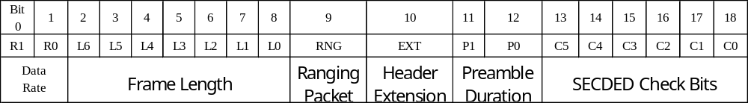
图9-8 PHR bit位示意
数据速率字段指示接收到的PSDU的数据速率，如下表所示。
表9-6 码率定义
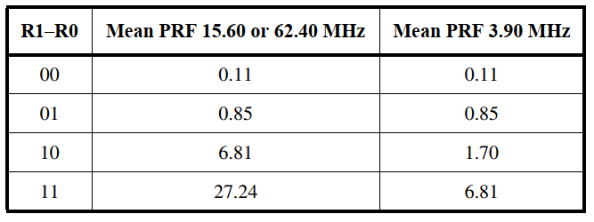
Frame Length（数据帧长度）字段为一个无符号整数，表示后续PSDU的节数量。
Ranging Packet位RNG用于指示当前帧是否为定位帧，如果当前帧是，则RNG应设置为1；否则应为0。
Header Extension位EXT保留用于PHR的未来扩展。该位应设置为零。
Preamble Duration字段表示SHR的SYNC部分的长度（以前导码preamble个数为单位）。如下表所示。
表9-7 同步头长度定义
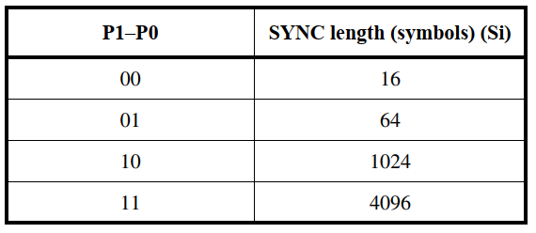

PHR SECDED校验位
SECDED指的是单错误纠正和双错误检测汉明码校验。该部分由6bit校验位组成，用于校验和校正由噪声和干扰导致的信道传输误码。该部分由PHR的0-12bit由以下流程计算得出：
C0 = XOR(R0, R1, L0, L2, L4, L5, EXT, P1)
C1 = XOR(R1, L2, L3, L5, L6, RNG, EXT, P0)
C2 = XOR(R0, L0, L1, L5, L6, RNG, EXT)
C3 = XOR(L0, L1, L2, L3, L4, RNG, EXT)
C4 = XOR(P0, P1)
C5 = XOR(R1, R0, L6, L5, L4, L3, L2, L1, L0, RNG, EXT, P1, P0, C4, C3, C2, C1, C0)

数据段
数据段编码流程如下图所示：
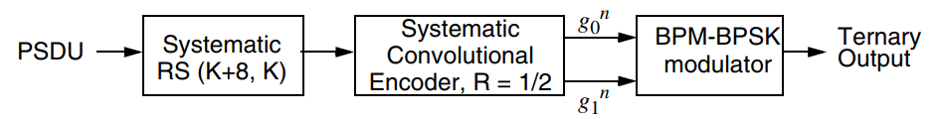
图9-9 数据段编码流程
- 对PSDU执行Reed-Solomon编码，附加48bit的校验位。
- 对Reed-Solomon编码结果执行系统卷积编码。
- 采用BPM-BPSK方法对系统卷积编码输出进行调制。
  - PHY调制方式

UWB PHY调试数学模型
第k个symbol的UWB PHY发送波形可以表示为：
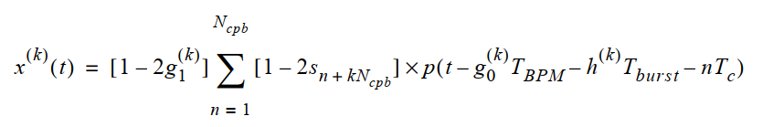
该公式描述了基于时跳和极性扰乱的调制方法，即BPM-BPSK调试。该方法能够提高UWB PHY干扰抑制能力。
第k个symbol携带了两个bit信息，即g₀^{(k)}和g₁^{(k)}。bit g₀^{(k)}用于burst位置编码，bit g₁^{(k)}用于burst的极性调制。二进制序列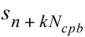(n = 0,1, ……，N_{cpb}-1)为扩频扰码，h^{(k)} ∈ { 0,1, ……，N_{hop}-1}为第k个burst在symbol中的时跳位置。p(t)为发送的脉冲波形。时跳序列h^{(k)}提供了多用户的干扰抑制能力。在相关接收机中，chip的扰码序列提供了额外的干扰抑制能力，同时也达到了频谱平滑的目的。该公式定义了symbol中存在有效的burst的情况，对于symbol中不存在有效burst的情况，发射机将不会发送任何信号。图9-10为symbol BPM-BPSK调制示意图。
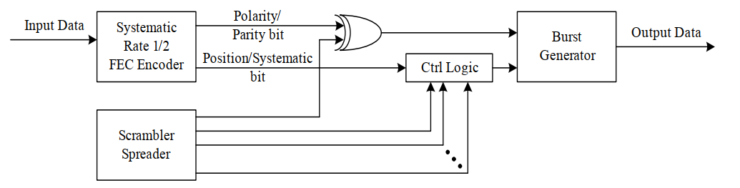
图9-10 symbol BPM-BPSK调制示意图

UWB PHY扩频调制
时变扩频序列和时变脉冲位置序列h^{(k)}由通用伪随机二进制扰码器生成。
扰码器的生成多项式为：g(D ) = 1+D¹⁴+D¹⁵。
其中，D为单个chip的时间长度T_{c}。该多项式不仅能够生成一个极大长度序列，而且是一个原多项式。根据给定的发生器多项式，得到相应的扰频器输出为:
s_{n} = s_{n – 14}⊕s_{n – 15} n = 0,1,2 , …
其中⊕代表二进制加法。
下图为扰码器的一个线性反馈位移寄存器（LFSR）实现。这个LFSR的初始化值基于PHR中第一个发送bit，PHR发送结束后不会重置。
需要注意的是，即使在一个通信区域内LFSR初始化时设置一样的，由于发送端之间不是同步的，所以时跳和扩频扰码来的抗干扰特性依然有效。
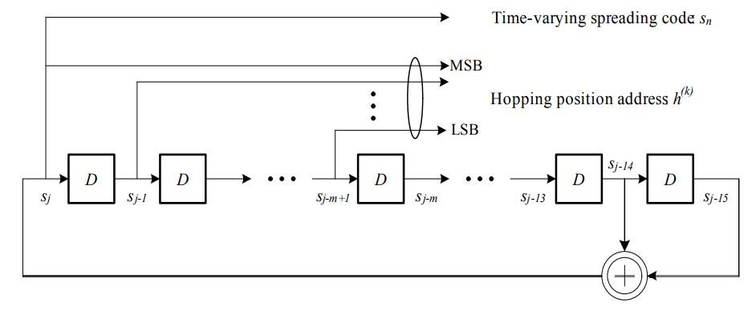
图9-11 扰码器的线性反馈位移寄存器实现
LFSR的驱动时钟为峰值PRF，即499.2MHz。在第k个symbol时隙中，LFSR应该被启用N_{cpb}次，同时这个扰码器的输出应为第k个扩频扰码码片。
第k个burst时跳的位置序列由以下公式得出：
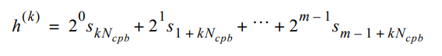
其中m = log₂(N_{hop})。
burst的时跳数量N_{hop}始终为2的幂，m始终为整数，且N_{cpb} < m。因此LFSR的驱动时钟为N_{cpb}的倍数，而不是m的倍数。
在兼容设备中，数据平均PRF是15.6MHz和3.90MHz，burst的时跳数量分别为8和32，相应的的m取值为3和5。那么对应时跳序列为：
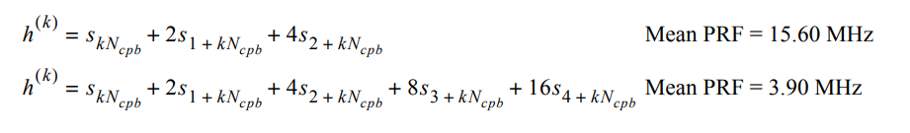

UWB PHY前向纠错编码
UWB PHY使用的FEC是由外层Reed-Solomon系统块码和内层半速率系统卷积码组成的级联码。内部卷积码不一定在所有数据速率下都启用，Viterbi速率为1时，表示内部卷积码对PHY帧的PSDU部分禁用。
FEC编码流程如图9-12所示，对于长度为M（M为偶数）的PSDU数据块，Reed-Solomon编码器在数据块末尾添加48bit的校验位，编码完成后总长度变为M+48。然后，当Viterbi速率为0.5时，半速率系统卷积编码器将上述结果编码为长度为2M+96的系统码块。系统卷积码块将用于BPM-BPSK调制。当Viterbi速率为1时，Reed-Solomon编码结果的偶数部分用于BPM调制，奇数部分用于BPSK调制。
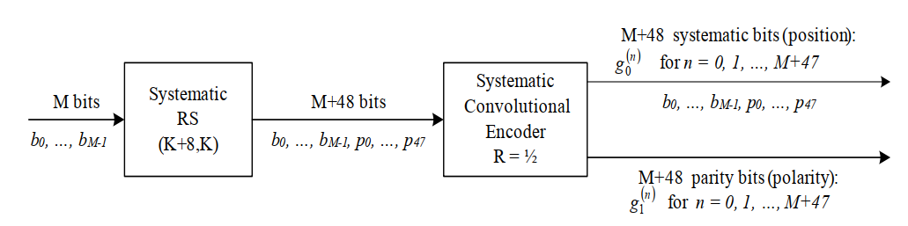
图9-12 FEC编码流程
系统Reed-Solomon码由此生成多项式生成：
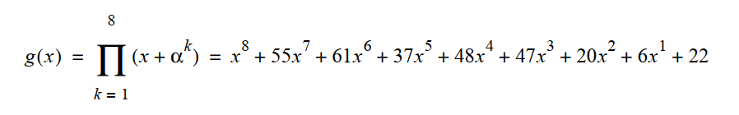
其中，α= 010000为二元原始多项式1+x+x6的根。
如图9-13所示，内置的卷积编码器的编码速率为1/2，其生成多项式分别为g0 = [010]2和g1 = [101]2。编码器初始化值为全0。由于在PPDU末尾添加了两个0，编码器工作完毕时，值也为全0。
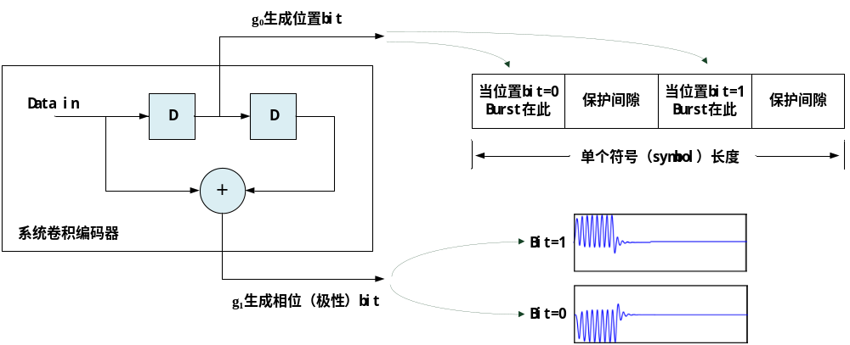
图9-13 系统卷积编码器
  - PHY射频规范

    - 工作频段
UWB PHY工作频段如下表所示，频段组由相邻的几个中心频率组成，分为：subG频带、低频频带、高频频带。
表9-8 UWB PHY频段划分
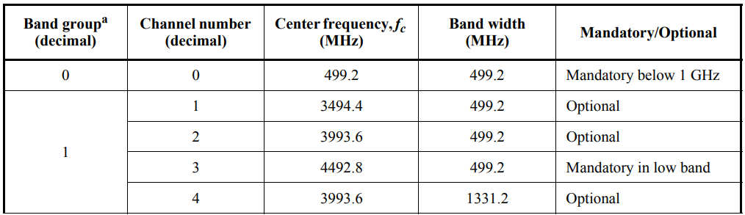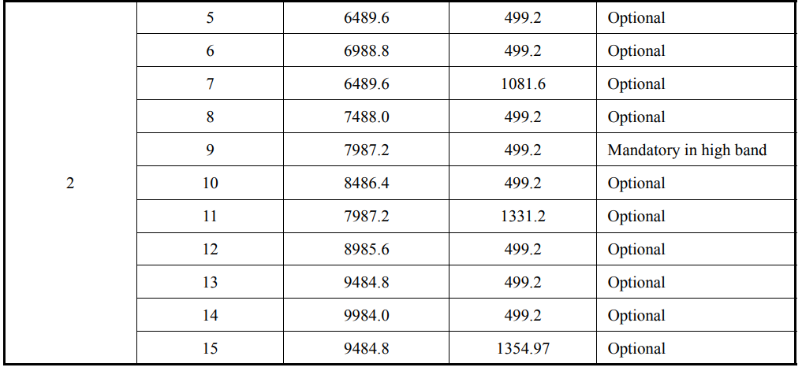
下图为上表频段划分的图像示意。每个信道由加黑横线表示，横线中心点对应横坐标中心频率，纵坐标代表信道编号，横线长度表示信道带宽。
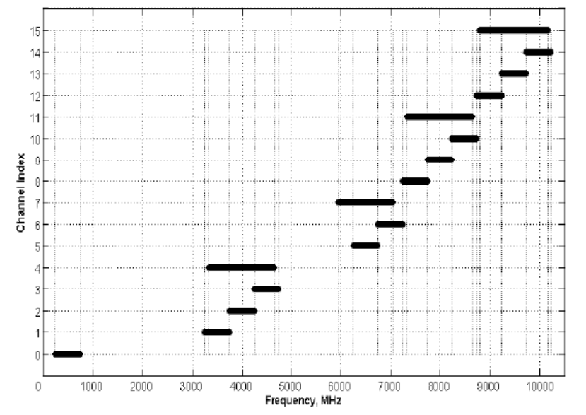
图9-14 UWB PHY频段划分
    - 基带脉冲形状
UWB PHY的脉冲波形p(t)受其互相关函数r(t)限制，r(t)为标准参考脉冲。两个波形的归一化互相关定义如下：
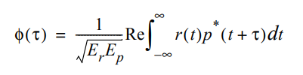
其中，E_{r}和E_{p}分别为r(t)和p(t)的能量。r(t)为根升余弦（root raised cosine）脉冲，其滚边系数（roll-off factor）β = 0.5，数学定义如下：
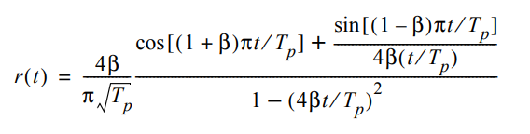
其中脉冲时长Tp为chip频率的倒数。下表指示了对应信道的脉冲时长。
表9-9 信道对应脉冲时长
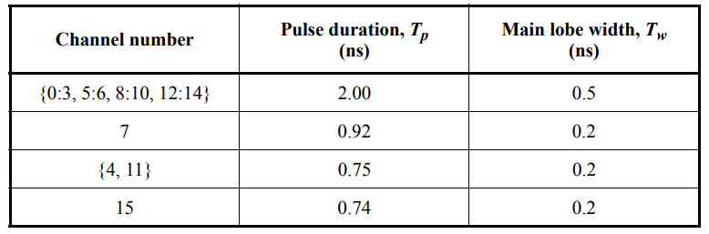
UWB PHY发射机为了能够满足本规范，发射脉冲p(t)的幅度与互相关函数|φ(τ)|的模保持一致，且|φ(τ)|的主瓣高度大于0.8，主瓣持续时长不小于T_{w}。其余副瓣不大于0.3。
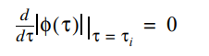
图9-15中，左图为兼容脉冲的形状p(t)，中间为根升余弦脉冲r(t)，右图为互相关函数模的幅度波形|φ(τ)|。p(t)是一个8阶巴特沃斯脉冲，其3dB宽度为500MHz。p(t)是信道{0:3, 5:6, 8:10, 12:14}的兼容脉冲形状。
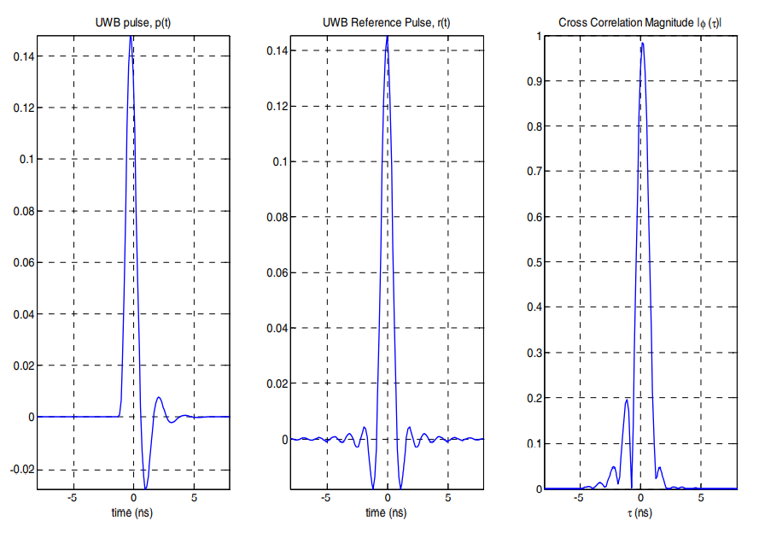
图9-15 兼容脉冲举例
    - 发射频谱模板
相对于最大频谱密度，处于0.65/T_{p} < |f – fc| < 0.8/T_{p}范围的频谱密度应小于-10dB。处于|f – fc| > 0.8/T_{p}范围的频谱密度应小于-18dB。下图为4信道频谱模板。测量条件：采用1MHz分辨率带宽和1kHz视频带宽。
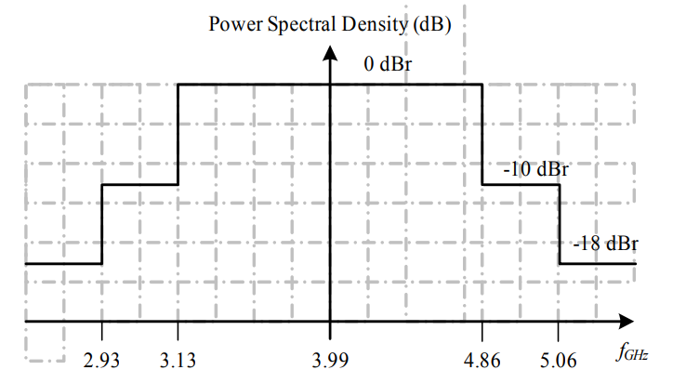
图9-16 4信道发射频谱模板
    - 脉冲频率时钟与载波频率准确度
UWB发射器的峰值PRF精度应该优于±20ppm。对于每个信道，中心频率的精度也优于±20ppm。
    - 收发切换时间
固定为192us。
    - 接收机最大输入功率
固定-45dBm/MHz。
    - 接收机能量检测（ED）
接收器 ED 测量是对信道带宽内接收信号的存在性及能量值检测，测量时间的平均值应等于96us。
最小ED值（零）应指示接收到的功率比 PHY 的最大允许接收器灵敏度高出小于10 dB。ED值所跨越的接收功率范围应至少为40 dB。在此范围内，从以分贝为单位的接收功率到ED值的映射应是线性的，精度为±6 dB。
    - 空闲信道检测（CCA）
UWB兼容设备应支持CCA（Clear channel assessment），且基于SHR 的 UWB 前导码检测。CCA 应在检测到前导码symbol时报告信道繁忙。如果在不短于40个symbol周期内没有检测到symbol，则应报告空闲信道。
  - 测距
本规范中，PHY需支持测距功能，这种设备称为RDEV。
RDEV的测距计时器能够测量UWB PHY帧发送和接收的精确时刻。该计时器数值为32bit无符号整数，其最低位bit表示499.2MHz波形长度的1/128，即15.65ps。

